Vedlegg B

Kravdokument (KD)

«PXXXX Prosjektnavn»

Skjerming av informasjon i dokumentet
Det er utsteders ansvar at riktig hjemmel anvendes, og følgende hjemler er de mest vanlige:
Dokumentet kan unntas offentlighet (UO), eksempelvis på bakgrunn av konkurranse-/økonomiske årsaker:
- Unntatt offentlighet etter offentleglova: ofl § 13.1 jf. fvl § 13.1.2
Forøvrig kan informasjonen i dokumentet graderes BEGRENSET eller høyere, og da skal dokumentet punktgraderes:
- Gradert informasjon, unntatt offentlighet iht. sikkerhetsloven §§ 5-3 og 5-4, jf. offentleglova § 13, 1.ledd.
Eventuelt så kan informasjonen skjermes med FORTROLIG eller høyere:
•Unntatt offentlighet iht. beskyttelsesinstruksen §§ 2 og 3 og offentleglova § 13, 1.ledd jf. forvaltningsloven § 13, 1.ledd

Endringslogg for mal for Kravdokument (KD)
Dette er FDs endringslogg for KD-malen. Loggen skal fjernes og erstattes med teksten ”Denne siden er blank” i den endelige versjonen som fremsendes.

Versjon | Dato | Beskrivelse av endring | Godkjent av
1.0 | 17.12.2019 | Ny mal for kravdokument til KVU | FD

< Denne siden er blank >
Til deg som skal skrive kravdokumentet (KD):
Mal for KD er utviklet til bruk i forbindelse med utarbeidelse av KVU.
NB: For prosjekter som omhandler modifikasjon, oppdatering eller suppleringer, skal eksisterende KD oppdateres. Merk og at kravsettet i KD skal holdes à jour for det eksisterende systemet gjennom systemets livssyklus.
Evaluering av tidligere utarbeidede KVU-er i sektoren og andre sektorer viser at kravdokumentene generelt ikke evner å legge seg på et tilstrekkelig overordnet funksjonelt nivå, men har en for innsnevrende form rettet mot en bestemt konseptuell løsning. Dette må unngås.
Kravene skal samtidig ikke være formulert slik at de ikke er rasjonelt løsbare. Eksempelvis skal ikke kravene være knyttet til «kampflyets» egenskaper, men derimot være krav til de oppgaver som skal løses. (Bekjempe lufttrusler med et gitt sett av egenskaper, slå ut mål på bakken med gitt egenskaper og omfang etc.)
Kravene må bygge på beskrivelsene av samfunns- og effektmål og behov som er beskrevet forut for kravdokumentet, og skal danne grunnlag for alternativanalysen. Disse sammenhengene må komme tydelig frem, gjerne i en matrise.
Hensikt
KD skal beskrive de generelle funksjonelle krav som bruker stiller for å løse den uønskede tilstand prosjektet skal løse.
Kravene som stilles i konseptfasen vil bidra til å avgrense mulighetsrommet, i den grad det er nødvendig av politiske grunner eller funksjonelle egenskapsforhold. Kravene i konseptfasen skal danne grunnlag for videreutvikling til mer spesifikke krav i definisjonsfasen.
Ansvarlig
Prosjekteier (PE) utpeker en prosjektleder for konseptfasen til å være ansvarlig for utarbeidelse av KD, og skal sikre at kravene samsvarer med de overordnede planer og rammevilkår for utvikling av Forsvaret. PE skal legge vekt på nært samarbeid og støtte fra brukeransvarlig (BA). BA skal fremme de samlede funksjonskrav fra brukerne til PE. PE må påse at kravene holdes på et nøkternt nivå og er avpasset med økonomisk tilgjengelige rammer.
Rettledning for utarbeidelse
KD i konseptfasen bør ikke avgrense mulighetsrommet unødvendig og må ha en oppløsning og detaljeringsgrad som gjør det mulig å:
- identifisere og analysere prinsipielt ulike alternativer sett opp mot funksjon, ytelse, miljø, logistikk og økonomi.
- vurdere gjennomførbarhet.
Krav knyttet til detaljert design av valgt alternativ etableres i forprosjektfasen, og derfor skal kravene i konseptfasen holdes på et overordnet nivå, tilstrekkelig til å velge konseptuelt alternativ.
Innhold
1 Innledning 6
1.1 Hensikt 6
1.2 Styrende dokumenter 6
1.3 Dokumenthistorikk 6
1.4 Oppsummering behov, samfunnsmål og effektmål 6
1.5 Systemomgivelse 7
2 Krav 8
2.1 Klassifisering og prioritering av krav 8
3 Folkerettslige vurderinger 9

Innledning

Hensikt
Dette kapitlet skal kort beskrive formålet med kravdokumentet.
Tekst …

Styrende dokumenter
Denne seksjonen skal gi en oversikt over de dokumenter som er styrende for de kravene som er stilt. Dokumentets fulle og eventuelt forkortede tittel skal tas med, samt hvilken utgave eller versjon det refereres til.
Dokumenter som det er referert til i kravene er ikke å betrakte som «styrende» i denne sammenhengen.
Tekst …

Dokumenthistorikk
Denne seksjonen skal gi en oversikt over de versjoner dokumentet har vært utgitt i og en kort oppsummering over endringene som er gjort for hver versjon.
Arbeidsversjoner tas ikke med.
Tekst …

Oppsummering behov, samfunnsmål og effektmål
Kravene må bygge på de allerede etablerte behov og samfunns- og effektmål og sammenhengen må synliggjøres.
Tekst …
Tabell 1-1 Sammenheng mellom samfunns- og effektmål og behov med egenskaper
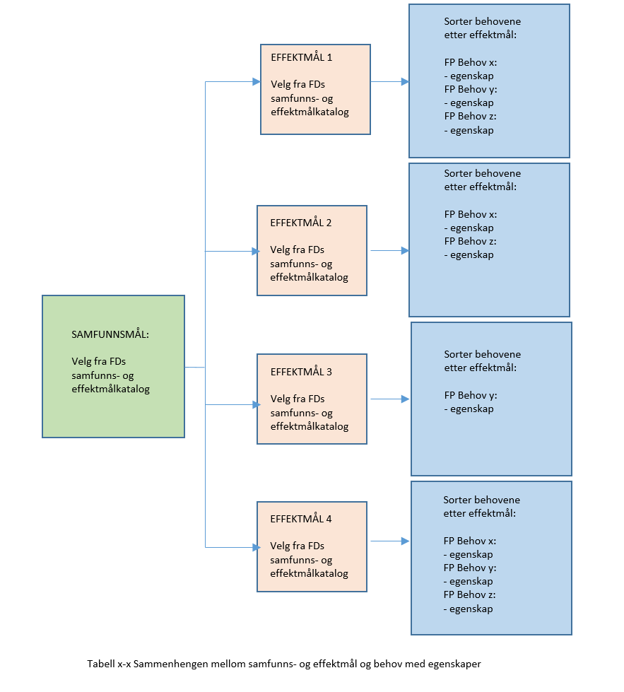

Sammenhenger med andre kapasiteter
Denne seksjonen skal gi en kortfattet og enkel oversikt over omgivelsene kapasiteten vil inngå i. kapasitetens oppbygning skal ikke detaljeres, fokuset er mot tilgrensende kapasiteter og hvilke omgivelser kapasiteten skal operere i.
En enkel skisse kan inngå.
Tekst …

Krav
Dette kapitlet skal inneholde de overordnede krav til løsningen, avveid og moderert slik at prosjektet oppnår god balanse mellom ambisjon og tilgjengelige rammer.
Kravene skal skrives som behovsrettete krav på et funksjonelt nivå. Kravene skal være konkrete, men uten samtidig indirekte å foreta valg av alternativ/løsning. Kravene i konseptfasen skal være formulert slik at de kan brytes opp i flere underordnede og mer detaljerte krav i forprosjektet.
Kravene skal være konsistente med behovsanalysen og effektmålene (Et hvert krav skal kunne ses i sammenheng med et identifisert behov).
I dette kapitlet skal krav som utledes fra flernasjonale løsninger, herunder NATOs kvantitative og kvalitative kapabilitetskrav, også gjennomgås og vurderes.
Nummerering av krav
Hvert krav skal ha sin egen overskrift med punktnummer og tilhørende kravtekst. Kravene skal formuleres som ufravikelige krav (skal-krav) eller ønskelige krav (bør-krav).
Skal-krav er absolutte krav som en løsning må oppfylle, mens bør-krav er krav en løsning kan oppfylle i varierende grad. Bør-kravene skal gis en innbyrdes prioritering. Bør-kravene vil på denne måten kunne bli avgjørende for anbefaling av løsning når flere alternative løsninger oppfyller de absolutte kravene (skal-kravene).
For strenge skal-krav unngås, da dette innsnevrer handlingsrommet til prosjektet kraftig. Brukere vil gjerne ha den beste løsningen og tenderer derfor mot skal-krav, uten at det er nødvendig for å oppnå effektmålene. Prosjekteier har et ansvar for å avveie andelen og nivået på skal-krav opp mot kostnad til prosjektet.
Bør-krav skal prioriteres og skilles i viktige og mindre viktige bør-krav, «bør (1)» brukes i viktige bør-krav og «bør (2)» brukes i mindre viktige bør-krav.
Hvert krav skal tildeles en unik identifikator som følger kravet gjennom hele dets livssyklus. Identifikatoren skal tilkjennegi hvilket prosjektnummer det tilhører, at det er et KD-krav og ha et løpenummer. Identifikatoren skal ikke inneholde skille mellom skal- og bør-krav. Eksempel på identifikator er: «Pxxxx.KD-RQ-0001»
For prosjekter med et visst IKT-omfang (innenfor alle programområder) bør "Interoperabilitet og nettverkskapasitet" mellom Forsvarets INI og NATO/alliertes løsninger beskrives (jf. Forsvarets arkitekturråd, evt. konferer med Cyberforsvarsstaben for videre veiledning).
Eventuelle krav fra Forsvarsindustriell vurdering er viktig å ta med i kravdokumentet.
Begrunnelse
Hvert krav må ha en begrunnelse som kort forklarer hvorfor kravet er satt, og som beskriver hvordan oppfyllelse av kravet bidrar til måloppnåelse.
Avklaring
Noen av kravene trenger en avklaring der man gir tilleggsopplysninger etc. som kan hjelpe til i tolkningen av kravet.
Tekst …

Tabell 3-1 Krav til alternativene
Nr. | Krav
1  1.1 | Krav knyttet til effektmål 1  Kravtekst  Begrunnelse  Verifikasjon

Prioritering av bør-krav
Etter at en komplett liste over krav er utarbeidet, skal bør-kravene prioriteres og vektes etter viktighet. Vektingen av krav skal begrunnes.
Tekst …

Tabell 3-2 Prioritering av krav
Effektmål  nr | Nr. | Krav | Prioritet | Vekting | Formulering | Begrunnelse
2 | 2.1 | Bør-krav 1 | 1 | 40% | Missilet bør ikke sende ut elektromagnetiske signaler fram til 2 km fra målet. | Dette gir vesentlig redusert fare for aktive mottiltak og øke sannsynligheten for våpenets effektivitet.
..
2 | 2.n | Bør-krav n | 2 | 10% | Lagerbygget bør ha rom for vedlikehold av missilene. | Dette sparer mye transportkostnader ved vedlikehold av missilene.
SUM |  |  |  | 100%

Folkerettslige vurderinger
Eventuelle karakteristika ved systemet som kan være i konflikt med krigens folkerett eller andre avtaler Norge har ratifisert, skal beskrives i dette kapitlet. Ved spørsmål kontaktes juridisk rådgiver i egen DIF.
Tekst …

Sjekkpunkter | Ja | Delvis | Nei | Kommentar
Er samvirke med andre aktører og andre systemer beskrevet?
Er omfang av bruk (bruksbelastning pr. systemenhet og samlet for ”populasjon” av systemenheter) beskrevet?
Virker beskrivelsen av bruksomfang realistisk?
Er det miljømessige konsekvenser ved anskaffelsen?
Er krav til systemets egenskaper for integrasjon og utvikling innenfor et nettverksbasert forsvar beskrevet?
Er det redegjort for generelle og spesielle krav til grensesnitt?
Er det utarbeidet en beskrivelse av de kravene som stilles til utdanning, forvaltning, drift og vedlikehold?
Er bør-kravene prioritert innbyrdes?
Er alle krav satt opp punktvis med egen overskrift og unike identifikatorer?
Er alle krav verifiserbare og har de inkludert verifikasjonsaspektene?
Er kravene formulert som overordnede, slik at de kan bidra til å velge mellom alternativer?
Sjekkliste for kravdokumentet

